Инструкция пользователя системы Планировщик
Адрес входа: https://planiro75.ru/public/login.php

Введение
Документ описывает работу для двух ролей: сотрудник подразделения и руководитель подразделения. Администратор организации настраивает учётные записи, подразделения и проекты отдельно.
Содержание
- Общие сведения (для всех)
- Инструкция для сотрудника
- Инструкция для руководителя подразделения
- Частые вопросы

1. Общие сведения (для всех)

1.1. Вход и профиль

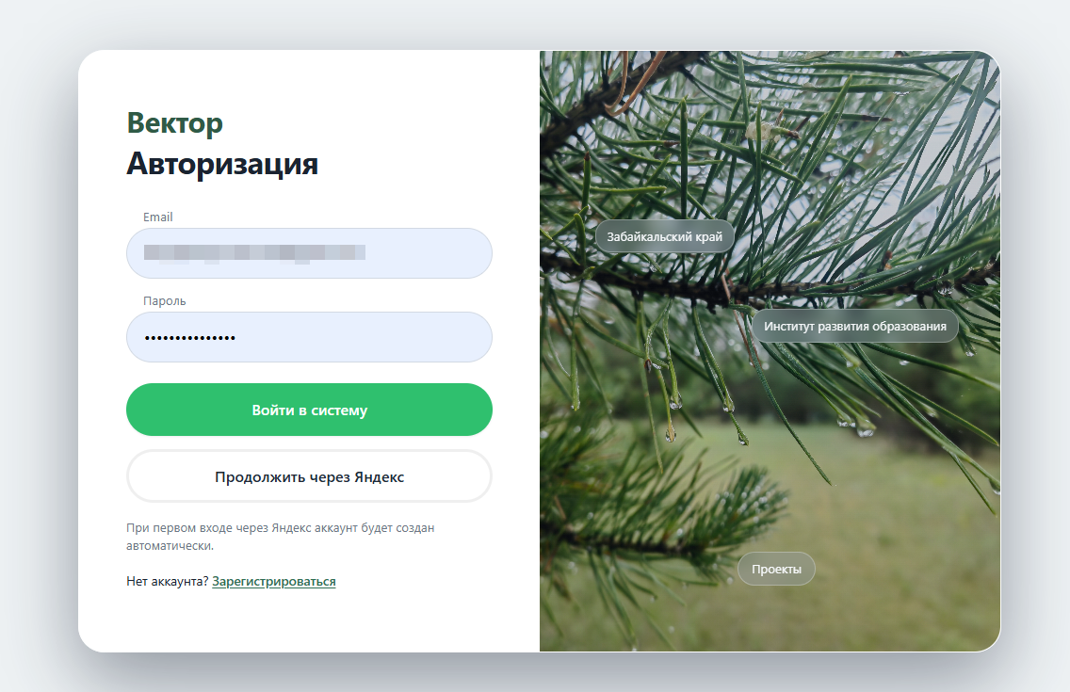
- Откройте страницу входа и авторизуйтесь по логину и паролю (или через Яндекс ID, если это включено у организации).
- В правом верхнем углу нажмите на аватар — откроется меню: «Профиль», «Редактировать профиль», «Выйти».
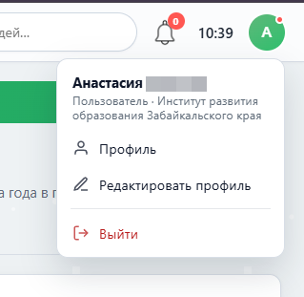
- В профиле укажите e-mail, при необходимости смените пароль. Для уведомлений в мессенджере MAX укажите идентификатор чата (подсказка есть на странице профиля).

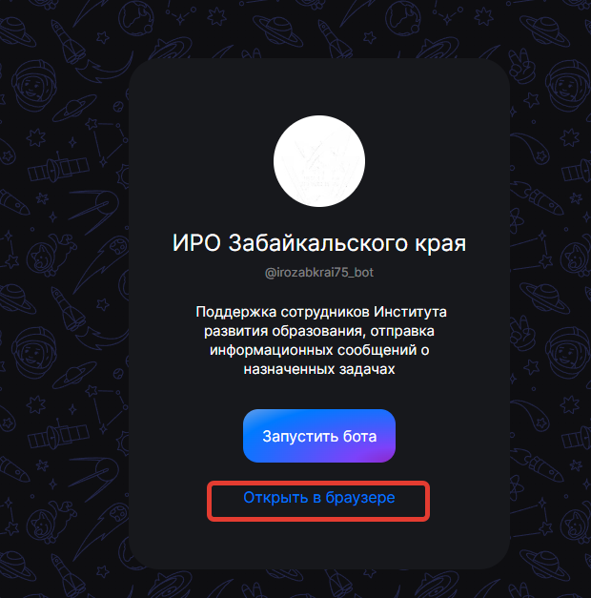
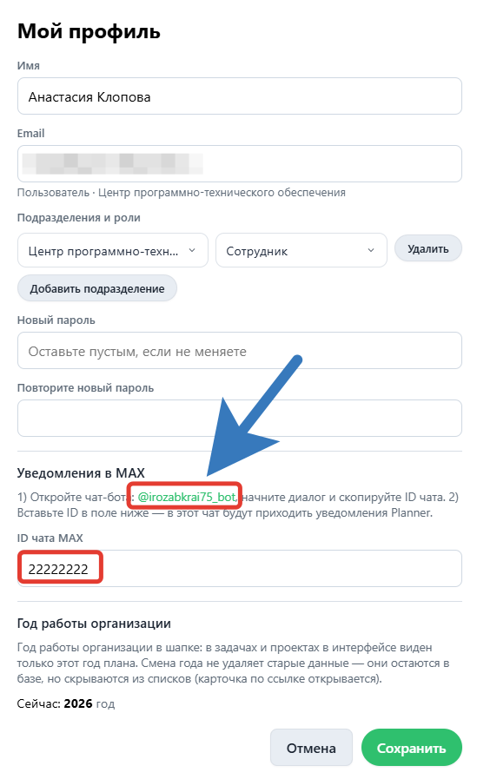
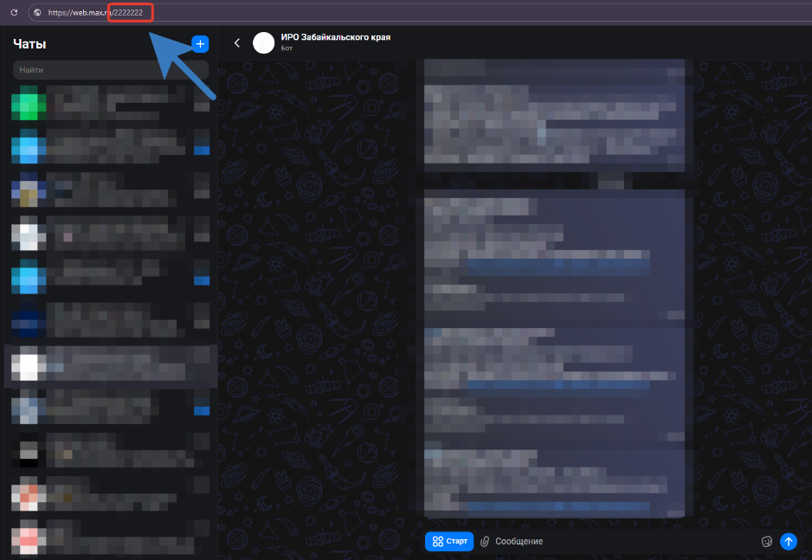

1.2. Основные разделы
В верхней панели доступны:
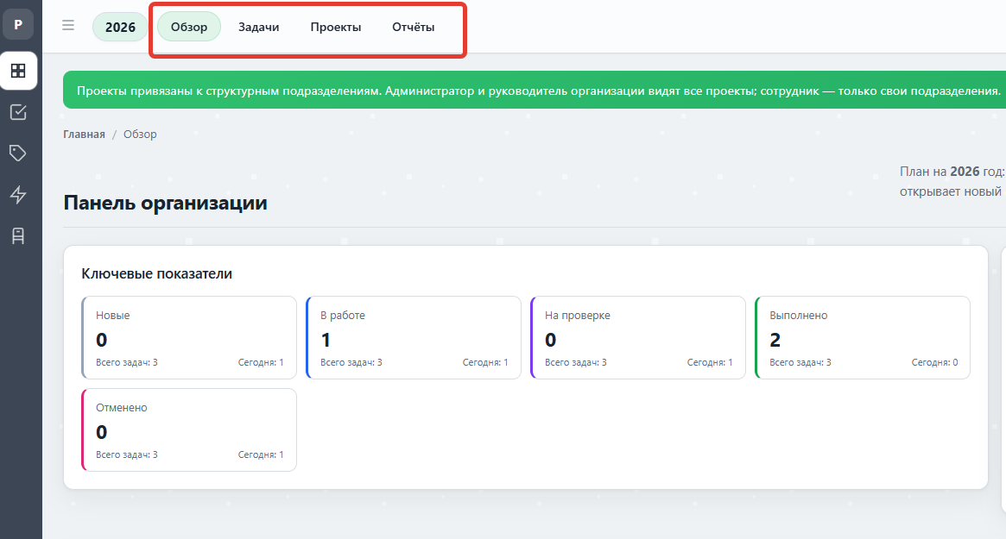

- Обзор — сводка: просрочки, активность, быстрые показатели.
- Задачи — основная работа с карточками задач (список, канбан, фильтры).
- Проекты — список проектов, к которым у вас есть доступ.
- Отчёты — просрочки, «пробуксовка», выгрузка в Excel (объём данных зависит от роли).
Слева — иконки быстрого перехода: Обзор, Задачи, Метки, Автоматизация, Подразделения и др. Набор иконок может отличаться в зависимости от прав.
Рядом с названием организации отображается год планирования — задачи и проекты относятся к текущему рабочему году организации.

1.3. Поиск и уведомления


- Строка «Поиск задач, проектов, людей…» в шапке — глобальный поиск по системе в пределах ваших прав.

- Колокольчик уведомлений — переход к списку оповещений (назначения, комментарии, смена статусов и т.д.).

1.4. Карточка задачи (кратко)

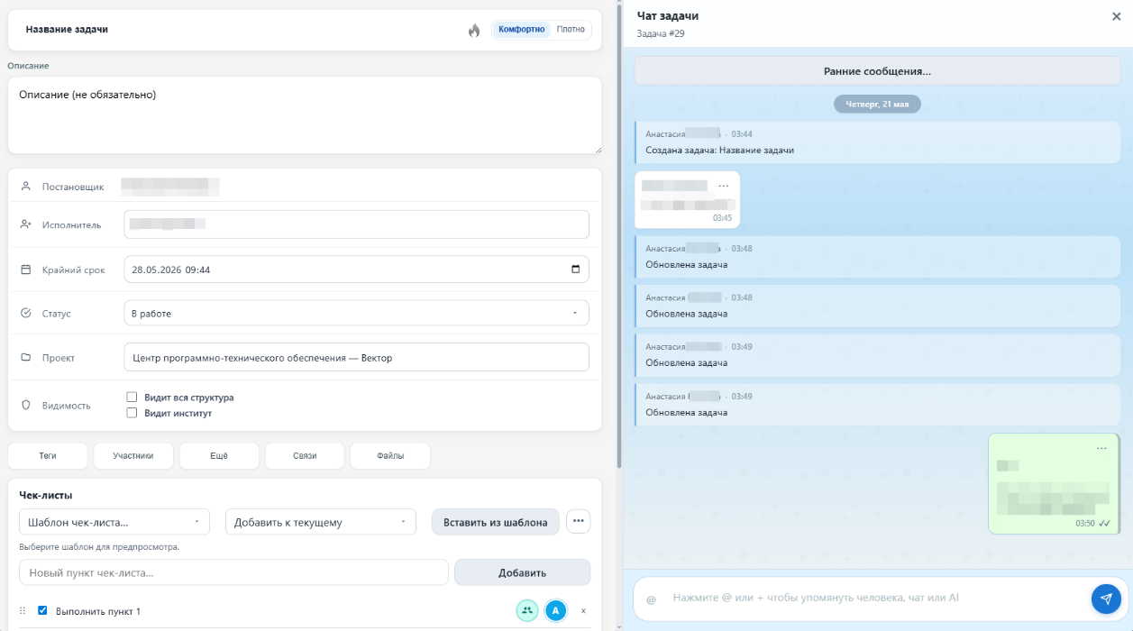
Задачу открывают из списка «Задачи» или из проекта. В карточке обычно есть:
- название, описание, проект, исполнитель, срок, приоритет, статус;
- чек-лист, подзадачи, комментарии;
- вложения (файлы), связи с другими задачами, метки;
- участники (постановщик, исполнитель, соисполнители);
- при необходимости — флаги видимости «Структура» и «Институт» (кто видит задачу в общих списках).
Вложение к задаче: сначала сохраните задачу (чтобы появился номер), затем выберите файл и загрузите. Допустимы распространённые форматы документов, таблиц, изображений, архивов (до 40 МБ).

2. Инструкция для сотрудника
Сотрудник — пользователь с ролью в подразделении «Сотрудник». Он работает со своими задачами и с теми общими задачами, которые открыты для просмотра в его подразделении или по всей организации.

2.1. Какие задачи видит сотрудник
- Задачи, где он постановщик или исполнитель.
- Задачи, где он добавлен участником (соисполнитель).
- Задачи с отметкой видимости «Институт» — видны всем сотрудникам организации в рамках правил видимости.
- Задачи с отметкой «Структура» — видны сотрудникам соответствующего подразделения.
- Проекты и задачи в подразделениях, к которым сотрудник привязан, — в объёме, заданном администратором.
В разделе «Задачи» по умолчанию показывается представление «Мои задачи» — личный рабочий список.
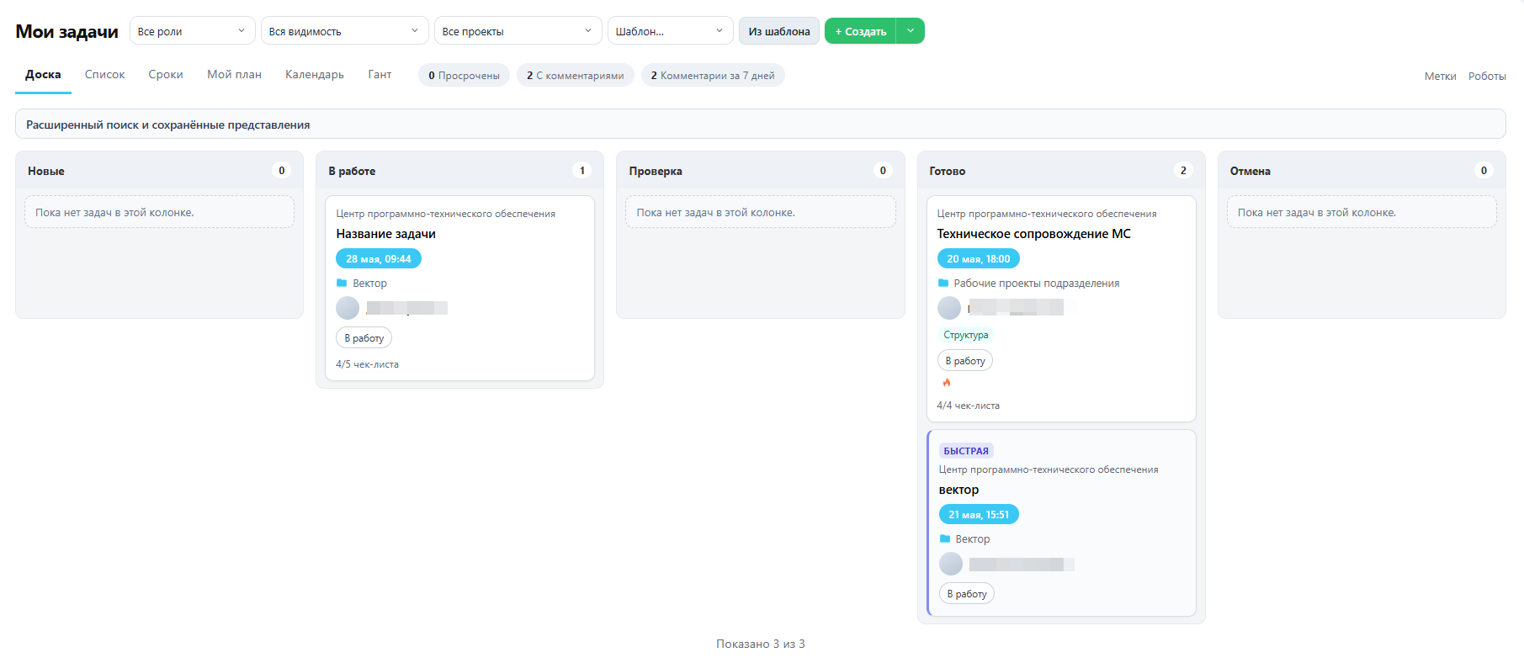

2.2. Создание и изменение задач
- Перейдите в «Задачи» и нажмите кнопку создания новой задачи.

- Укажите название (обязательно), выберите проект, при необходимости — исполнителя, срок, приоритет, описание.
- Сохраните карточку.
- Менять статус, чек-лист, комментарии и вложения может тот, кто является постановщиком, исполнителем или соисполнителем с правом редактирования.
Сотрудник не может править чужие задачи подразделения, если он не участник и задача не открыта флагами видимости для редактирования.

2.3. Статусы и сроки
- Переводите задачу по этапам: новая, в работе, на проверке, выполнена, отменена (точные названия могут совпадать с принятыми в организации).
- Указывайте срок исполнения; просроченные задачи подсвечиваются в списках и попадают в отчёты.
- Для некоторых переходов (например, «На проверке») система может требовать примечание к году работы — заполните поле, если оно появилось.
- Кнопка «Быстрая задача» на странице задач — для коротких оперативных поручений; они учитываются в отчёте «Мелкие быстрые задачи».
- 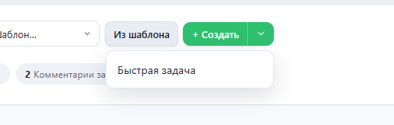

2.4. «Мой план» и представления
- На странице «Задачи» можно переключать виды: список, Сроки, Календарь (если включено).
- Сохраняйте фильтры как «Представления» для быстрого доступа к нужному набору задач.
- Раздел «Мой план» (стадии) — личная доска этапов; стадии можно добавлять и переименовывать для своей работы.

2.5. Проекты, метки, автоматизация
- Проекты — просмотр доступных проектов подразделения; создание проектов, как правило, выполняет руководитель или администратор.
- Метки — просмотр и назначение меток к задачам; создание новых меток организации — право администратора.
- Автоматизация — личные правила (например, смена статуса при условиях), если раздел доступен.

2.6. Отчёты для сотрудника

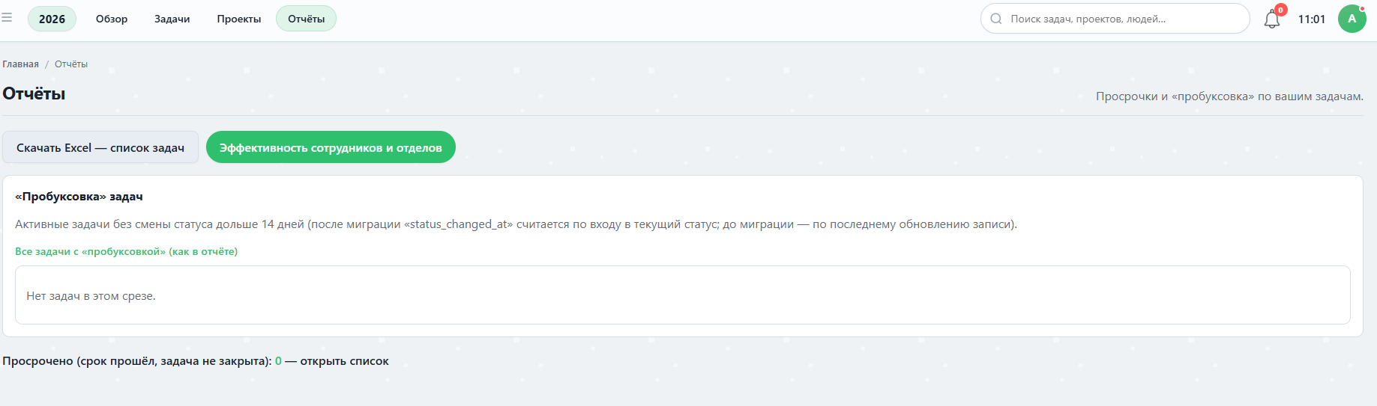
- Раздел «Отчёты» показывает данные только по вашим задачам: просрочки, «пробуксовка» (долго без смены статуса), быстрые задачи.
- Доступна выгрузка Excel — список задач в вашей зоне видимости.
- Раздел «Эффективность сотрудников и отделов» открывается по ссылке с той же страницы; для сотрудника объём данных ограничен его задачами.

2.7. Чего сотрудник обычно не видит
- Раздел «Задачи подразделения» (отдельная иконка слева) — только для руководителей.
- Управление пользователями, «План года», импорт Excel плана — только администратор организации.
- Массовое изменение множества чужих задач — только руководители и администраторы.

3. Инструкция для руководителя подразделения
Руководитель подразделения — пользователь с ролью «Руководитель подразделения» в карточке подразделения (в интерфейсе может отображаться как «рук. отд.»). Он видит задачи своего подразделения и может ими управлять в расширенном объёме.

3.1. Дополнительные разделы
Кроме возможностей сотрудника, руководителю доступны:
- Задачи подразделения — отдельный пункт в левой панели; полный список задач по проектам вашего подразделения (не только «мои»).
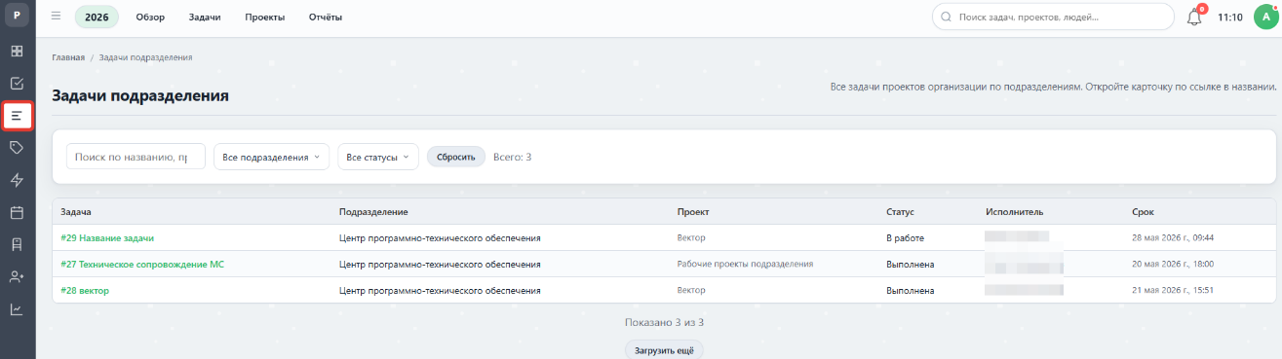
- Отчёты — по всему подразделению: просрочки, пробуксовка, сводки по сотрудникам.
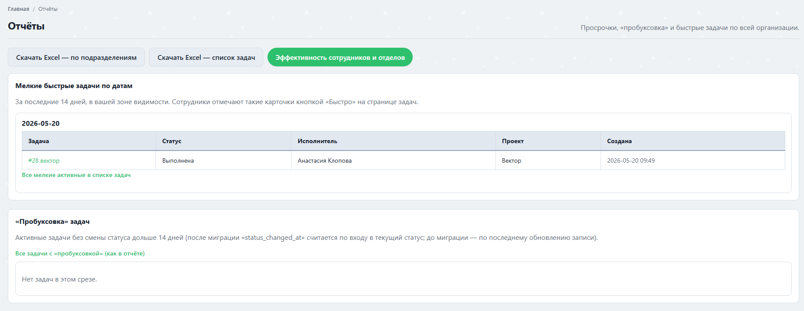
- Выгрузка Excel «по подразделениям» на странице отчётов.
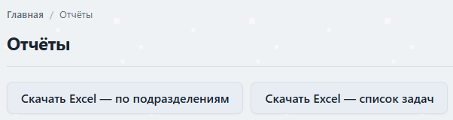
- Массовые действия на странице «Задачи» (выделение нескольких задач — смена статуса, исполнителя и др., если кнопки отображаются).

3.2. Просмотр и контроль задач подразделения
- Откройте «Задачи подразделения».
- Используйте фильтры по проекту, статусу, исполнителю, срокам.
- Откройте карточку любой задачи проекта вашего подразделения для просмотра деталей.
- При необходимости измените статус, исполнителя, срок, описание — в пределах прав редактирования руководителя.
Руководитель может редактировать задачи, относящиеся к проектам своих подразделений, даже если он не является постановщиком или исполнителем.

3.3. Постановка и распределение работ
- Создавайте задачи в проектах подразделения, назначайте исполнителей из команды.
- Добавляйте соисполнителей в блоке участников.
- Используйте флаги «Структура» и «Институт», если задачу должны видеть все в подразделении или всей организации соответственно.
- Шаблоны задач и шаблоны чек-листов ускоряют типовые поручения.

3.4. Отчёты и аналитика для руководителя
- На странице «Отчёты» — зона видимости вашего подразделения.
- Ссылка на просроченные задачи открывает отфильтрованный список в «Задачах».
- Блок «Пробуксовка» — задачи без движения по статусу более 14 дней.
- «Эффективность сотрудников и отделов» — свод по исполнителям и подразделению (для контроля нагрузки).
- Скачивайте Excel для совещаний и отчётности руководству.

3.5. Подразделения и проекты
- Раздел «Подразделения» — просмотр структуры; изменение состава подразделений и назначение ролей выполняет администратор организации.
- Раздел «Проекты» — ведение проектов подразделения, привязка к году планирования.
- Руководитель не управляет учётными записями всех сотрудников (раздел «Команда») — это делает администратор.

3.6. Рекомендации руководителю
- Раз в неделю просматривайте «Задачи подразделения» и отчёт по просрочкам.
- Назначайте исполнителя и срок при постановке — иначе задачи не попадут в персональные уведомления.
- Для срочных поручений используйте высокий приоритет и напоминание (дата напоминания в карточке).
- Просите сотрудников подключить уведомления MAX в профиле для оперативной связи.

4. Частые вопросы

Не загружается файл к задаче
- Сначала сохраните задачу, затем прикрепите файл.
- Проверьте тип файла (документы Office, PDF, изображения, ZIP и др.).
- Обновите страницу (Ctrl+F5). При повторной ошибке сообщите администратору текст из уведомления на экране.

Не вижу чужую задачу или проект
- Задача может быть личной (без флагов «Структура» / «Институт») и вы не участник.
- Проект может относиться к другому подразделению.
- Обратитесь к руководителю подразделения или администратору для добавления в участники или открытия видимости.

Сессия устарела, операция не выполняется
- Обновите страницу и войдите снова.
- Не открывайте несколько вкладок с разными учётными записями в одном браузере.

Кому писать при сбоях
- Технические проблемы входа, прав — администратор организации.
- Содержание задач, сроки, приоритеты внутри подразделения — руководитель подразделения.

